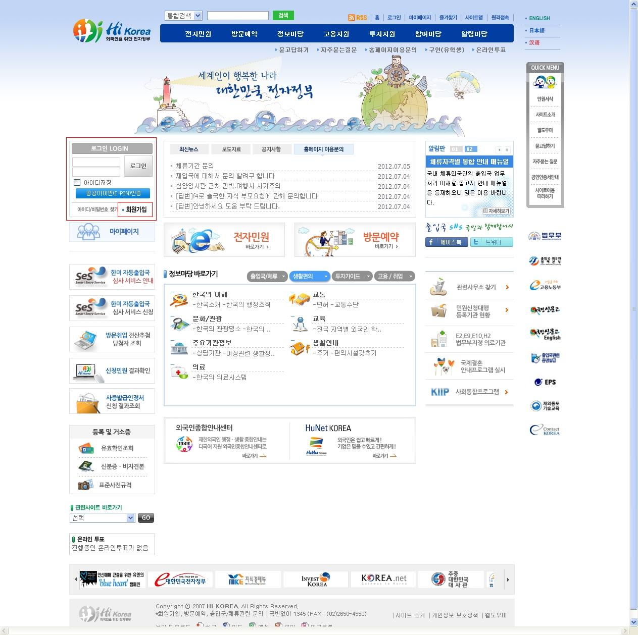
网址：www.hikorea.go.kr
网页打开就是这样了，要申请必须要先加入会员，左上方红色线框着的部分有一个会员加入
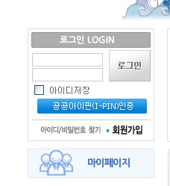点击회원가입就行了，点击后会出现以下界面
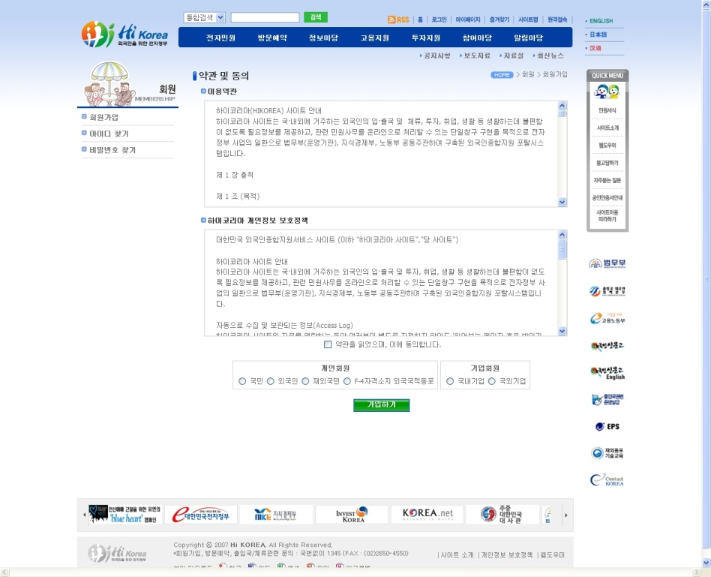
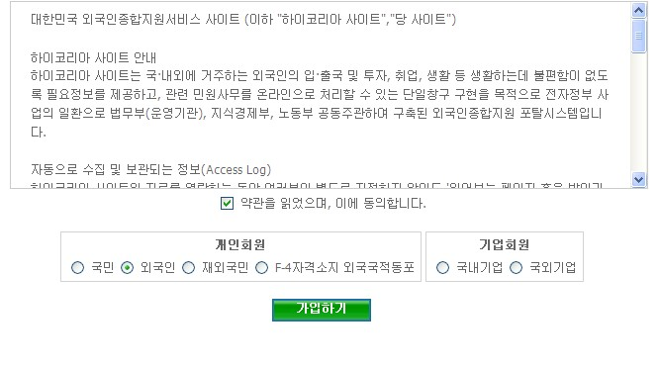
点击同意，并注明是外国人，最后点击绿色的加入键就可以了，会出现以下界面
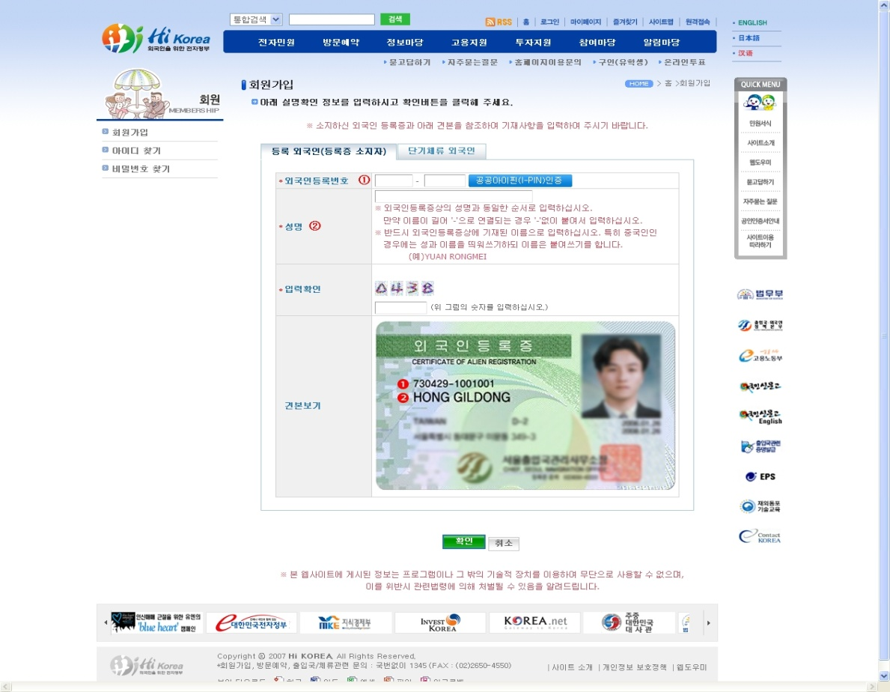
请将自己的登陆证号以及英文名字输入之后，在点击绿色确认键，进入下个页面后填入相应的信息即可
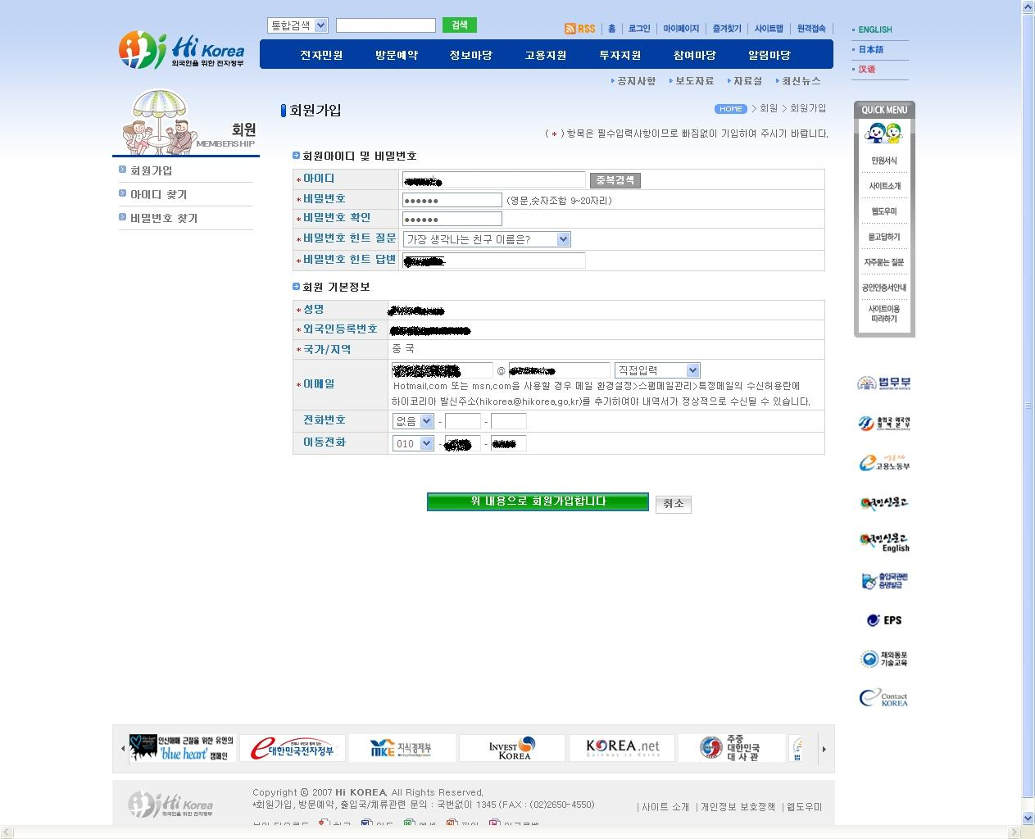
最后点击绿色按键之后，申请会员就成功了


